set samples 500

unset key

set title "sin(5*x)_函数图像"

set xlabel "X"

set ylabel "Y"

set xrange [−2∗pi:2∗pi]

set xtics pi

set mxtics 2

set xtics ("-2pi" -2*pi 0, "" -1.5*pi 1, "-pi" -pi 0, "" -0.5*pi 1,"0"

0, "" 0.5*pi 1, "pi" pi, "" 1.5*pi 1, "2pi" 2*pi)

set ytics -1,0.5,1

plot sin(5*x)

set xtics:设置横轴主刻度；

set mxtics：设置横轴分科度；

set xtics（）：每个刻度对应三个参数，分别是显示字符、刻度位置、刻度等级；其中0代表主刻度，1代表分刻度；

set ytics -1,0.5,1：设置Y轴刻度，三个参数依次代表最小主刻度、步长、最大主刻度；

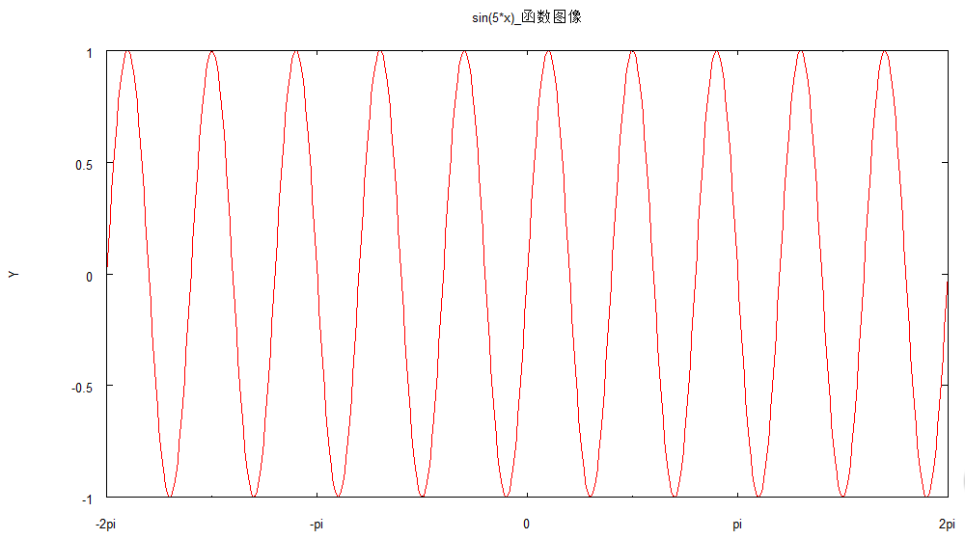

**|||||||||||||||||||||||||||||||||||||||||||||||||||||||||||||||||||||||||||||||||||||||||||||||||||||||||||||||||||||||||||||||||||||||||||||||||||||||||||||||||||||||||**

Set xlabel "月份"

set ylabel "降水量（毫米）"

set title "北京市月平均降水量"

unset key

set xrange [0.5:12.5]

set xtics 1,1,12

plot "datafile.dat" with linespoints linecolor 2 linewidth 2 pointtype 4 pointsize 1

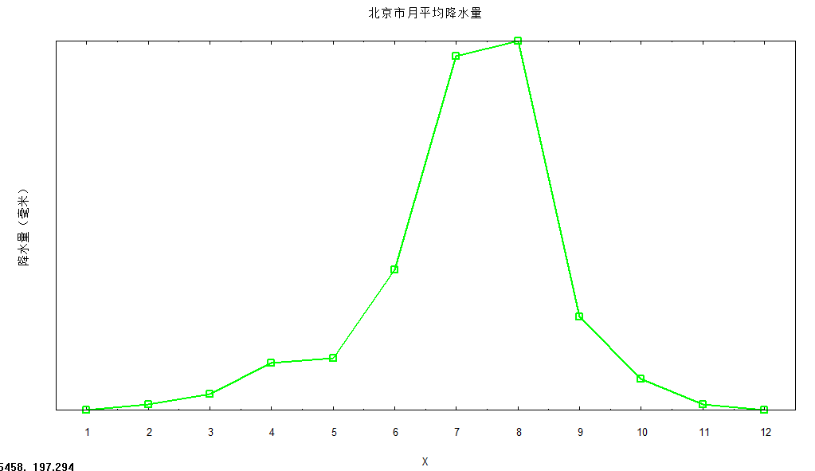

**|||||||||||||||||||||||||||||||||||||||||||||||||||||||||||||||||||||||||||||||||||||||||||||||||||||||||||||||||||||||||||||||||||||||||||||||||||||||||||||||||||||||||**

gnuplot> test

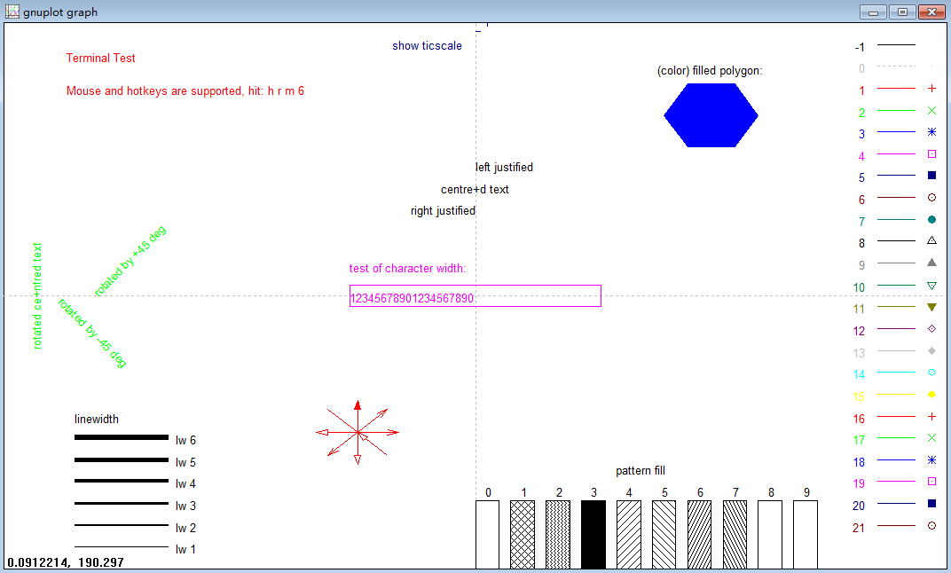

**|||||||||||||||||||||||||||||||||||||||||||||||||||||||||||||||||||||||||||||||||||||||||||||||||||||||||||||||||||||||||||||||||||||||||||||||||||||||||||||||||||||||||**

Set xlabel "月份"

set ylabel "降水量（英寸）"

set title "各城市月平均降水量"

set yrange [-1:8]

set ytics 0,1,8

set xrange [0:13]

set xtics 1,1,12

set key

plot "datafile1.dat" using 1:($2/25.4) w lp pt 5 title "北京","datafile1.dat" using 1:($3/25.4) w lp pt 7 title "上海"

using 1:2 表示：使用第一列和第二列数据，第一列为横轴，第二列为纵轴；

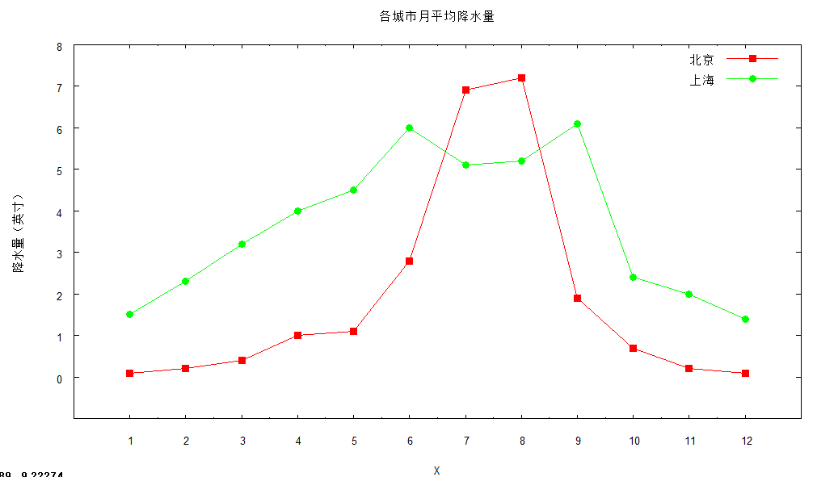

**|||||||||||||||||||||||||||||||||||||||||||||||||||||||||||||||||||||||||||||||||||||||||||||||||||||||||||||||||||||||||||||||||||||||||||||||||||||||||||||||||||||||||**

输出eps格式图片：

set terminal postscript eps color solid linewidth 2 "Helvetica" 20

set xlabel "Month"

set ylabel "precipitation(inch)"

set title “average precipitation within a year”

set yrange [-1:8]

set ytics 0,1,8

set xrange [0:13]

set xtics 1,1,12

set key

set output “precipitation.eps”

plot "datafile1.dat" using 1:($2/25.4) w lp pt 5 title "Beijing","datafile1.dat" using 1:($3/25.4) w lp pt 7 title "Shanghai"

set output

set term wxt

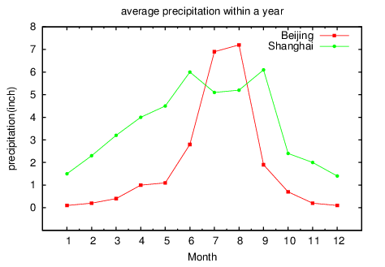

**|||||||||||||||||||||||||||||||||||||||||||||||||||||||||||||||||||||||||||||||||||||||||||||||||||||||||||||||||||||||||||||||||||||||||||||||||||||||||||||||||||||||||**

输出pdf格式图片：

set term png lw 2 font "Times_New_Roman,8"

set xlabel "Month"

set ylabel "precipitation(inch)"

set title “average precipitation within a year”

set yrange [-1:8]

set ytics 0,1,8

set xrange [0:13]

set xtics 1,1,12

set key

set output “precipitation.png”

plot "datafile1.dat" using 1:($2/25.4) w lp pt 5 title "Beijing","datafile1.dat" using 1:($3/25.4) w lp pt 7 title "Shanghai"

set output

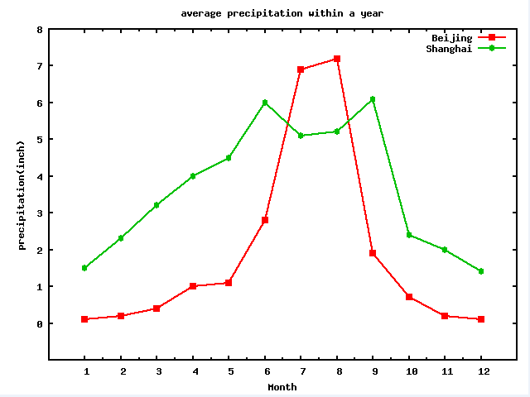

**|||||||||||||||||||||||||||||||||||||||||||||||||||||||||||||||||||||||||||||||||||||||||||||||||||||||||||||||||||||||||||||||||||||||||||||||||||||||||||||||||||||||||**

输出eps格式文件方便插入Latex：

set term epslatex standalone lw 2 color 11

set xlabel ‘X’

set ylabel ‘Y’

set title ‘Error_function_$\displaystyle\mathrm{erf}(x)_=_\frac{2}{\sqrt{\pi}}_\int_0^x_e^{-t^2}\,\mathrm{d}t$’

set xrange [-4:4]

set yrange [-1.1:1.1]

unset key

set output "erf.tex"

plot erf(x) lw 2

set output

**|||||||||||||||||||||||||||||||||||||||||||||||||||||||||||||||||||||||||||||||||||||||||||||||||||||||||||||||||||||||||||||||||||||||||||||||||||||||||||||||||||||||||**

set term windows enhanced

set xlabel "X"

set ylabel "Y"

set xrange [0:10]

set xtics 0,1,10

set grid

set title "0阶贝塞尔函数J_0(x)"

plot besj0(x)

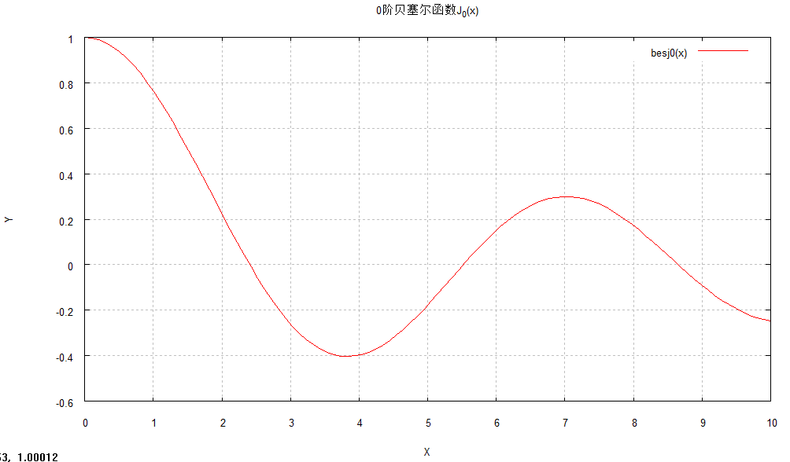

**|||||||||||||||||||||||||||||||||||||||||||||||||||||||||||||||||||||||||||||||||||||||||||||||||||||||||||||||||||||||||||||||||||||||||||||||||||||||||||||||||||||||||**

set xlabel "月份"

set ylabel "降水量(毫米)"

set y2label "气温(摄氏度)"

set title "北京市月平均降水量及气温"

set xrange [0.5:12.5]

set xtics 1,1,12

set ytics nomirror

set y2range [-10,40]

set y2tics 5

plot "datafile2.dat" u 1:2 w lp pt 5 lc rgbcolor "#2B60DE" axis x1y1 t "降水量","datafile2.dat" u 1:3 w lp pt 7 lc rgbcolor "#F62817" axis x1y2 t "气温"

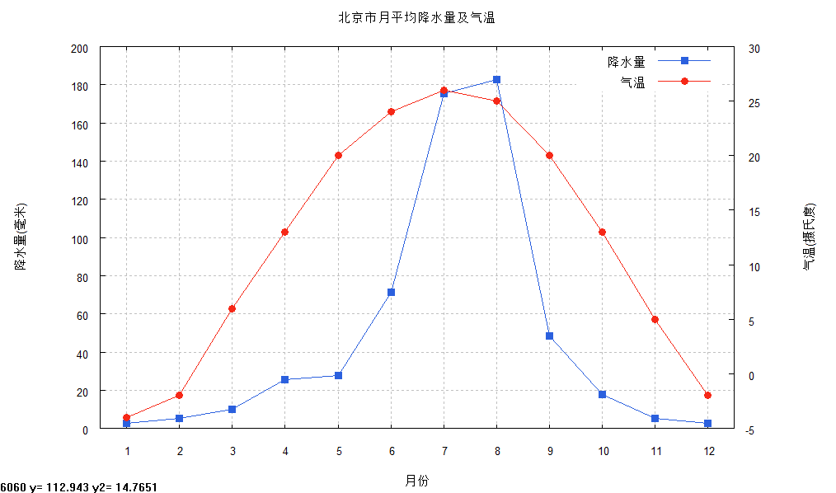

**|||||||||||||||||||||||||||||||||||||||||||||||||||||||||||||||||||||||||||||||||||||||||||||||||||||||||||||||||||||||||||||||||||||||||||||||||||||||||||||||||||||||||**

set term windows enhanced

unset key

set xlabel "X"

set ylabel "Y"

set xrange [0:10]

set xtics 0,1,10

set title "f(x)_=_{/Symbol=16_\326}~{x^@3}{1.1{/Symbol=16_\276}}&{aa}\函数图像"

plot sqrt(x**3)

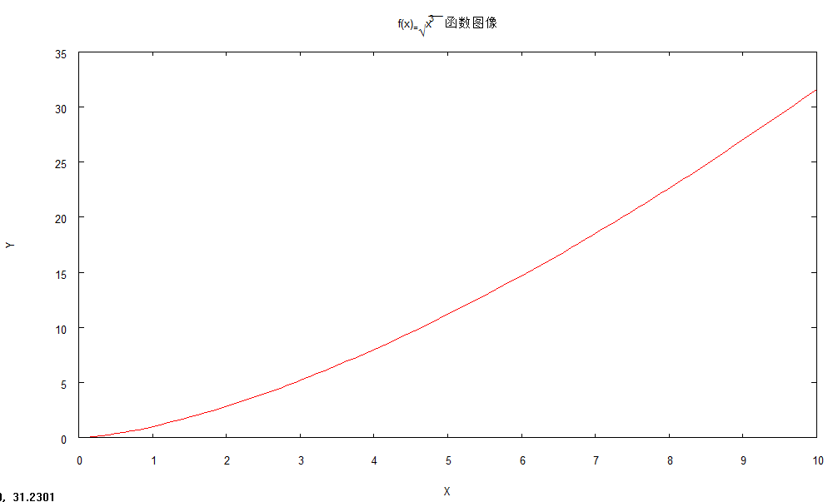

**|||||||||||||||||||||||||||||||||||||||||||||||||||||||||||||||||||||||||||||||||||||||||||||||||||||||||||||||||||||||||||||||||||||||||||||||||||||||||||||||||||||||||**

在图中添加标签：

sinc(x)=sin(pi*x)/(pi*x)

set xlabel "X"

set ylabel "Y"

unset key

set samples 500

set xrange [-5:5]

set xtics 1

set x2range [0:10]

set x2tics 1

set y2range [-2:5]

set y2tics 1

set grid

set label 1 "Hello red left" at 2,0.4 left textcolor rgb "#FF0000"

set label 2 "Hello green center" at 2,0.5 center textcolor rgb "#00FF00"

set label 3 "Hello blue right" at 2,0.6 right textcolor rgb "#0000FF"

set label 4 "Hello rotate" at -2,0.4 rotate by 45

set label 5 "Hello point" at -3,0.2 point pt 7 lc rgb "#FF9900"

plot sinc(x)

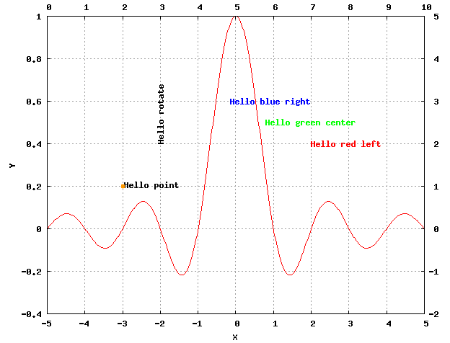

**|||||||||||||||||||||||||||||||||||||||||||||||||||||||||||||||||||||||||||||||||||||||||||||||||||||||||||||||||||||||||||||||||||||||||||||||||||||||||||||||||||||||||**

添加箭头：

sinc(x)=sin(pi*x)/(pi*x)

set xlabel "X"

set ylabel "Y"

set yrange [-0.4:1.2]

set title "sinc(x)函数"

unset key

set samples 500

set arrow 1 from 2,1.05 to 0.3,1 filled size 0.5,15,60 lw 2

set label 1 at 0,1 point pt 7 ps 1.5 lc rgb "#F87217"

set label 2 "最大值在(0,1)" at 2.1,1.05

plot sinc(x) lw 2

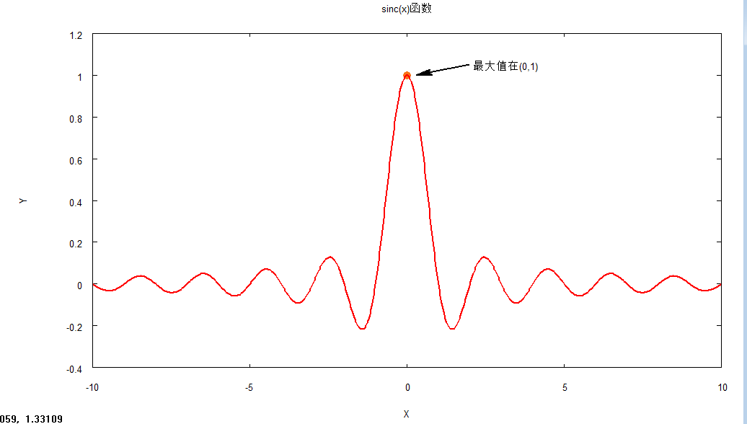

**|||||||||||||||||||||||||||||||||||||||||||||||||||||||||||||||||||||||||||||||||||||||||||||||||||||||||||||||||||||||||||||||||||||||||||||||||||||||||||||||||||||||||**

添加图例：

besj2(x)=besj1(x)*2/x-besj0(x)

set xrange [0:20]

set xtics 2

set xlabel "X"

set ylabel "Y"

set title "Bessel Functions of the First Kind"

set grid

set style line 1 lw 2 lc rgb "#F62217"

set style line 2 lw 2 lc rgb "#D4A017"

set style line 3 lw 2 lc rgb "#2B60DE"

set key box

plot besj0(x) ls 1 t "J0(x)", besj1(x) ls 2 t "J1(x)", besj2(x) ls 3 t "J2(x)"

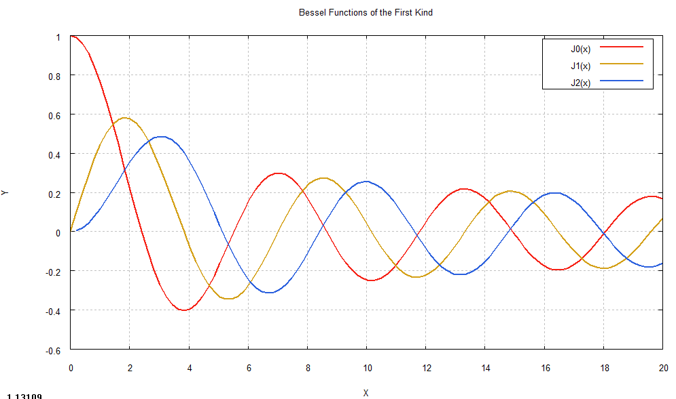

set key center at 10,0.7

replot

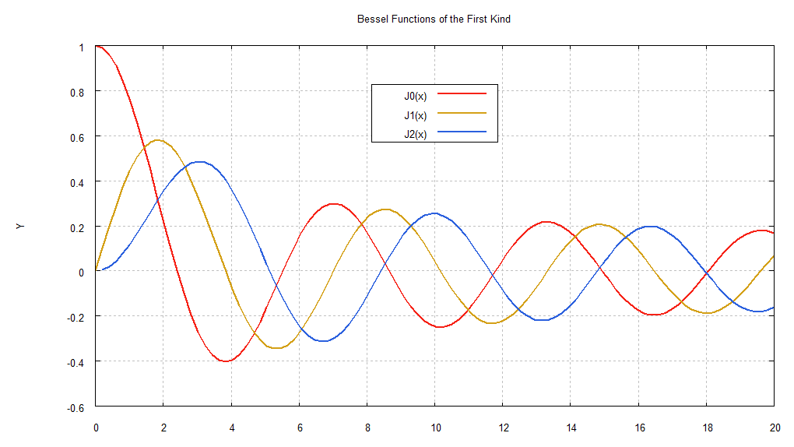

set key reverse

replot

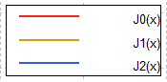

set key Left

replot

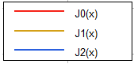

set key spacing 2

replot

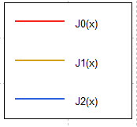

set key samplen 2

replot

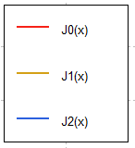

**|||||||||||||||||||||||||||||||||||||||||||||||||||||||||||||||||||||||||||||||||||||||||||||||||||||||||||||||||||||||||||||||||||||||||||||||||||||||||||||||||||||||||**

添加对数坐标：

set term windows enhanced

set xlabel "X"

set ylabel "Y"

unset key

set title "函数3^x图像"

set xrange [0.1:20]

set logscale y

set format y “%.0e”

plot 3**x lw 2

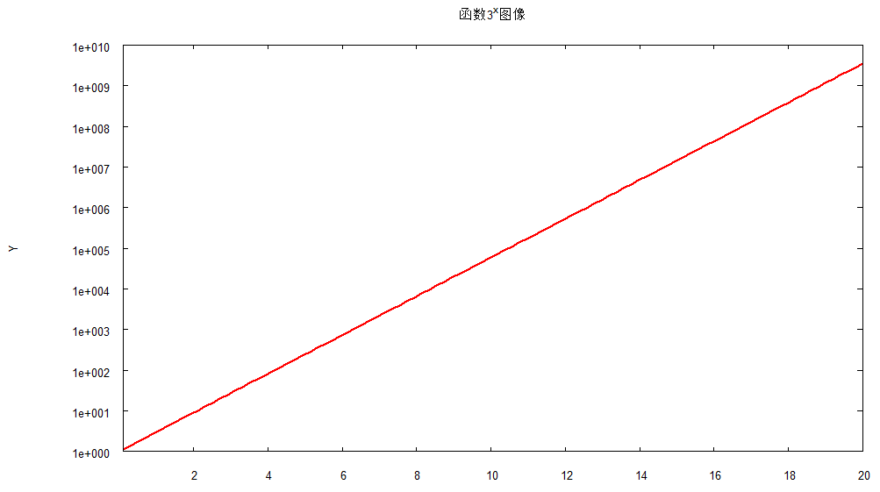

**|||||||||||||||||||||||||||||||||||||||||||||||||||||||||||||||||||||||||||||||||||||||||||||||||||||||||||||||||||||||||||||||||||||||||||||||||||||||||||||||||||||||||**

参数方程：

set parametric

set xrange [-1.2:1.2]

set yrange [-1.2:1.2]

set trange [0:2*pi]

set samples 1000

set size square

set grid

unset key

plot sin(3*t),sin(4*t) lw 2

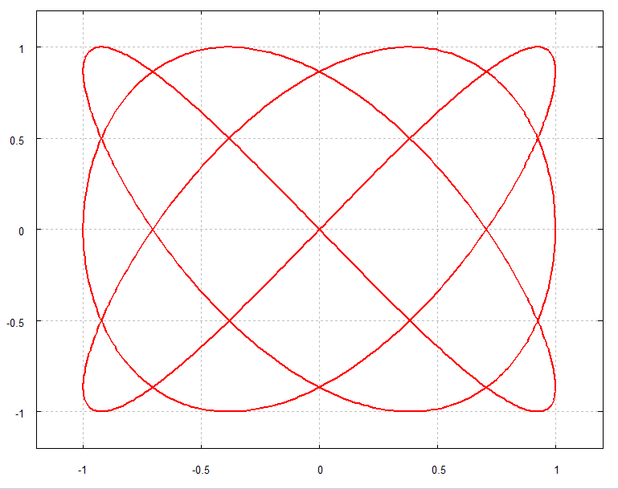

**|||||||||||||||||||||||||||||||||||||||||||||||||||||||||||||||||||||||||||||||||||||||||||||||||||||||||||||||||||||||||||||||||||||||||||||||||||||||||||||||||||||||||**

误差条：

set xrange [8:14]

set yrange [-5:80]

unset key

set size square

plot "datafile3.dat" using 1:2:3:4 with xerrorbars

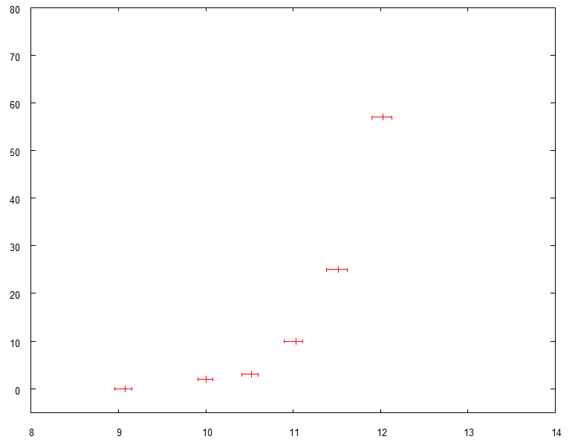

**|||||||||||||||||||||||||||||||||||||||||||||||||||||||||||||||||||||||||||||||||||||||||||||||||||||||||||||||||||||||||||||||||||||||||||||||||||||||||||||||||||||||||**

拟合：

f(x)=a*x**2+b*x+c

fit f(x) “datafile4.dat” via a,b,c

plot “datafile4.dat”,f(x)

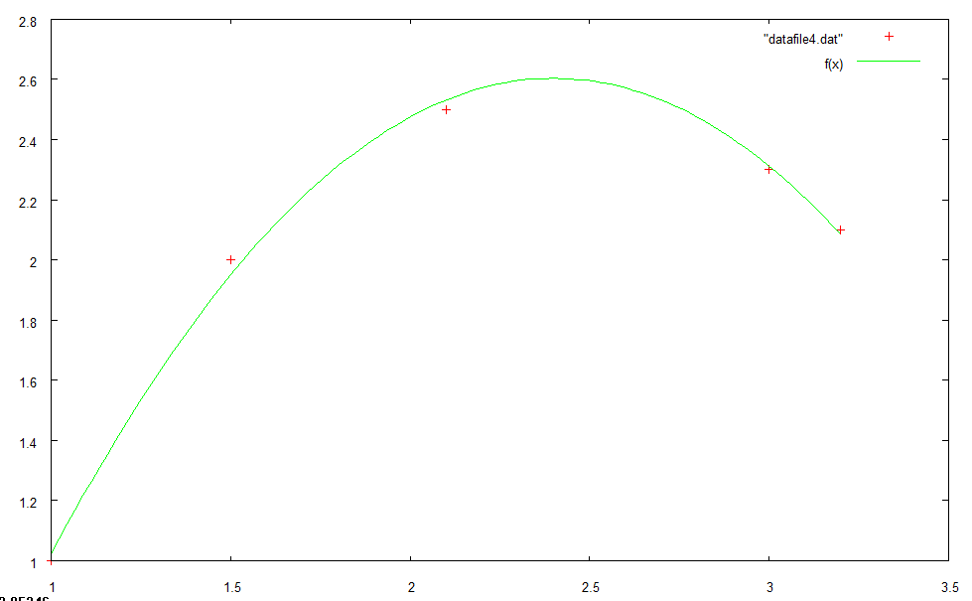

**|||||||||||||||||||||||||||||||||||||||||||||||||||||||||||||||||||||||||||||||||||||||||||||||||||||||||||||||||||||||||||||||||||||||||||||||||||||||||||||||||||||||||**

多图模式：

set multiplot layout 2,2

plot sin(x)

plot sin(2*x)

plot cos(x)

plot cos(2*x)

unset multiplot

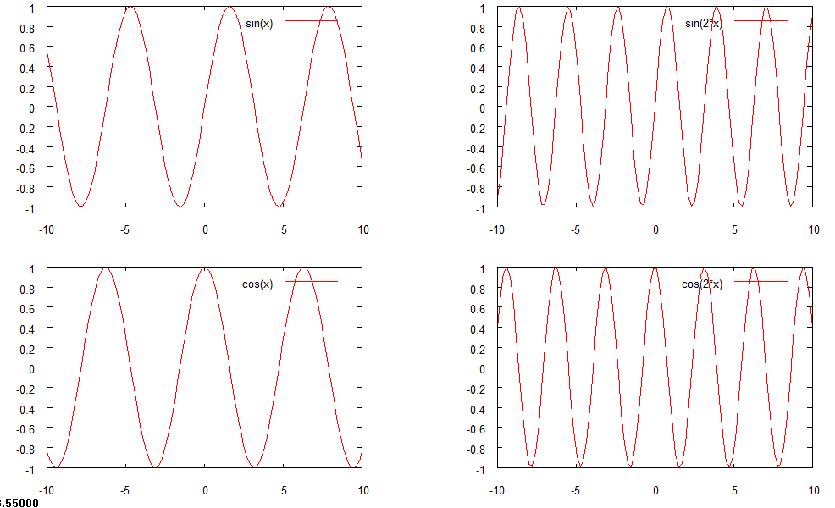

reset

set multiplot

unset key

plot “datafile3.dat” using 1:2 with lines

set xrange [10:13]

set xtics 0.5

set yrange [5:100]

set ytics 20

set origin 0.2,0.4

set size 0.4,0.4

replot

unset multiplot

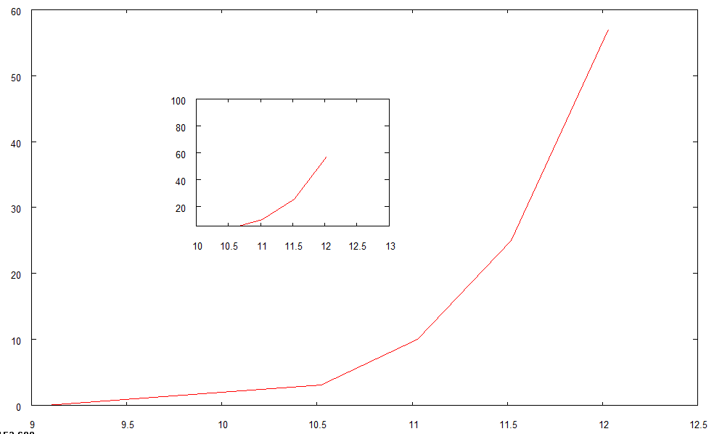

**|||||||||||||||||||||||||||||||||||||||||||||||||||||||||||||||||||||||||||||||||||||||||||||||||||||||||||||||||||||||||||||||||||||||||||||||||||||||||||||||||||||||||**

曲线填充：

plot “datafile1.dat” using 1:3 with filledcurves

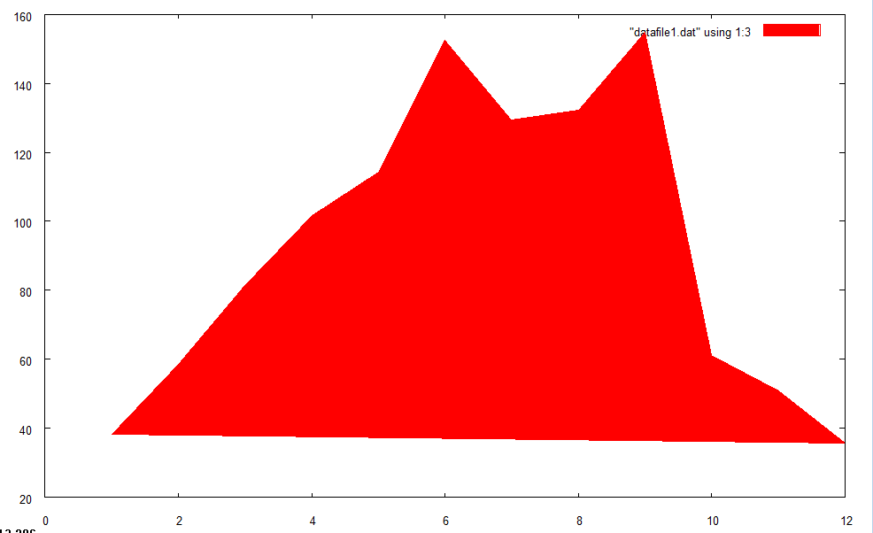

plot “datafile1.dat” using 1:3 with filledcurves y1=0

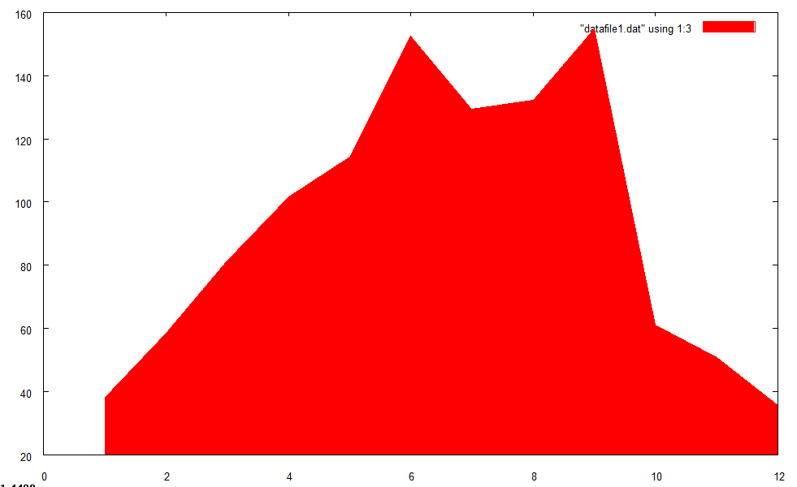

plot “datafile1.dat” using 1:3 with filledcurves xy=8,60

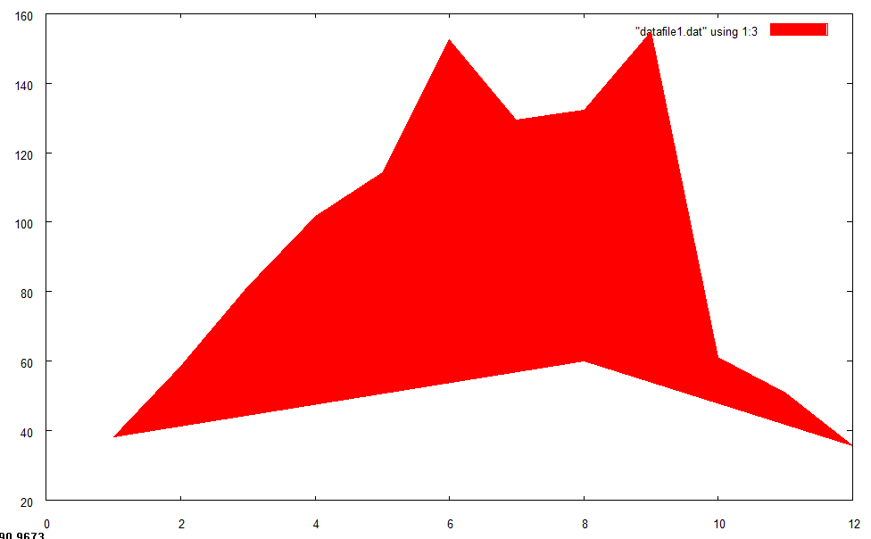

plot “datafile1.dat” using 1:2:3 with filledcurves below, “datafile1.dat” using 1:2:3 with filledcurves above

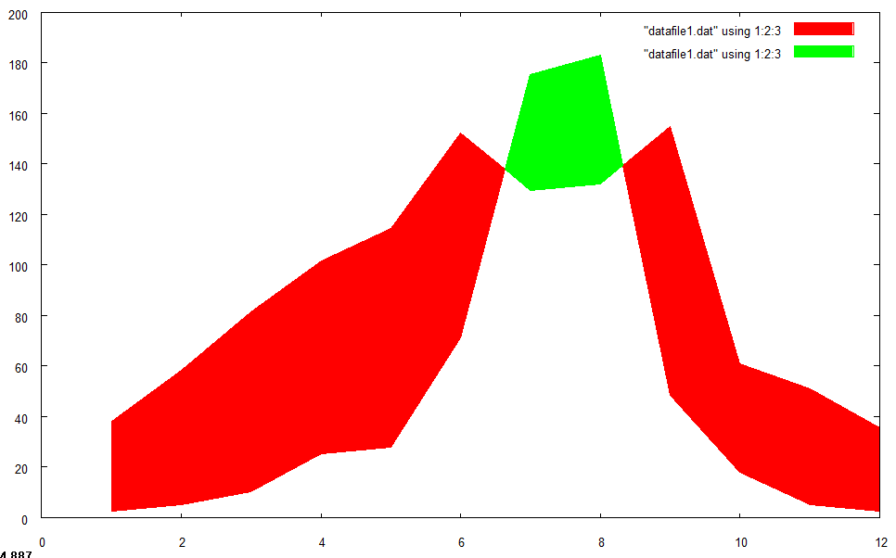

**|||||||||||||||||||||||||||||||||||||||||||||||||||||||||||||||||||||||||||||||||||||||||||||||||||||||||||||||||||||||||||||||||||||||||||||||||||||||||||||||||||||||||**

柱状图：

set style data histogram

set style histogram clustered gap 1

set style fill solid 0.4 border

plot "datafile1.dat" using 2,’’ using 3

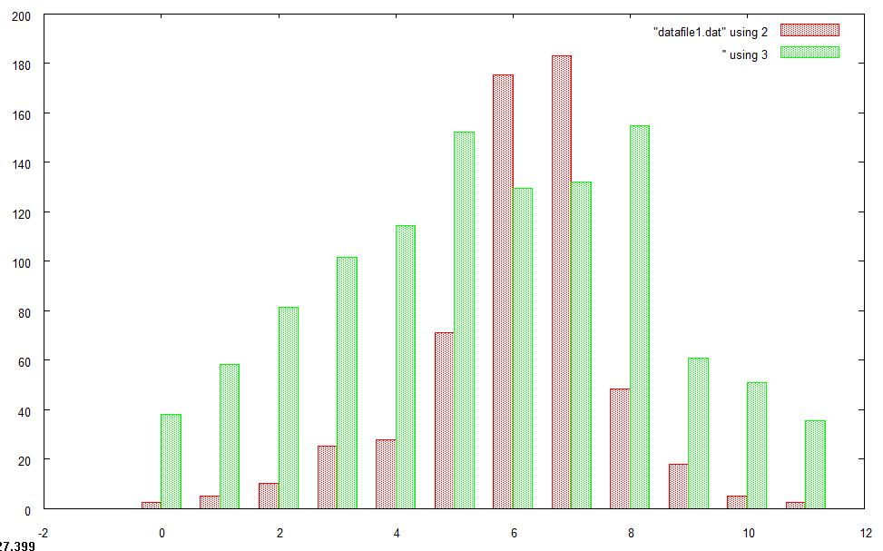

set style data histogram

set style histogram clustered gap 1

set style fill solid 0.4 border

set style histogram rowstacked

set boxwidth 0.8 relative

set xtics rotate by -45

plot "datafile1.dat" using 2,’’ using 3

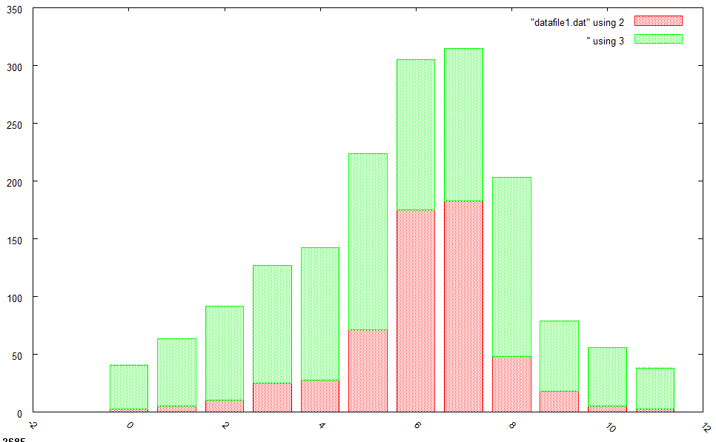

**|||||||||||||||||||||||||||||||||||||||||||||||||||||||||||||||||||||||||||||||||||||||||||||||||||||||||||||||||||||||||||||||||||||||||||||||||||||||||||||||||||||||||**

阶梯图：

set multiplot

set xrange [0:13]

set xtics 1

set ytics 50

set multiplot layout 4,1

set tmargin 1

set style fill solid 0.5

plot “datafile1.dat” u 1:3 with steps t "Style: steps"

plot “datafile1.dat” u 1:3 with fsteps t "Style: fsteps"

plot “datafile1.dat” u 1:3 with histeps t "Style: histeps"

plot “datafile1.dat” u 1:3 with boxes t "Style: boxes"

unset multiplot

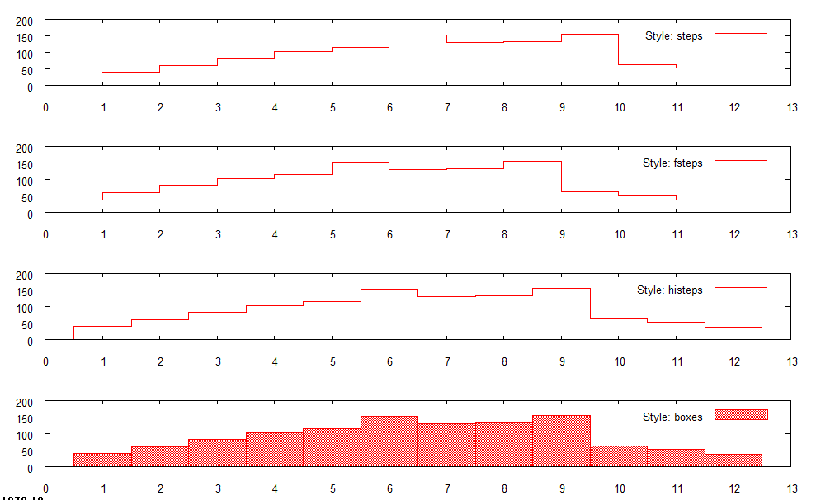

**|||||||||||||||||||||||||||||||||||||||||||||||||||||||||||||||||||||||||||||||||||||||||||||||||||||||||||||||||||||||||||||||||||||||||||||||||||||||||||||||||||||||||**

平滑图：

set xrange [0:13]

plot “datafile1.dat” u 1:2 smooth bezier lw 2 t “Bezier curve”, “datafile1.dat” u 1:2 smooth csplines lw 2 t “csplines curve”, “datafile1.dat” u 1:2 w points pt 7 t “data points”

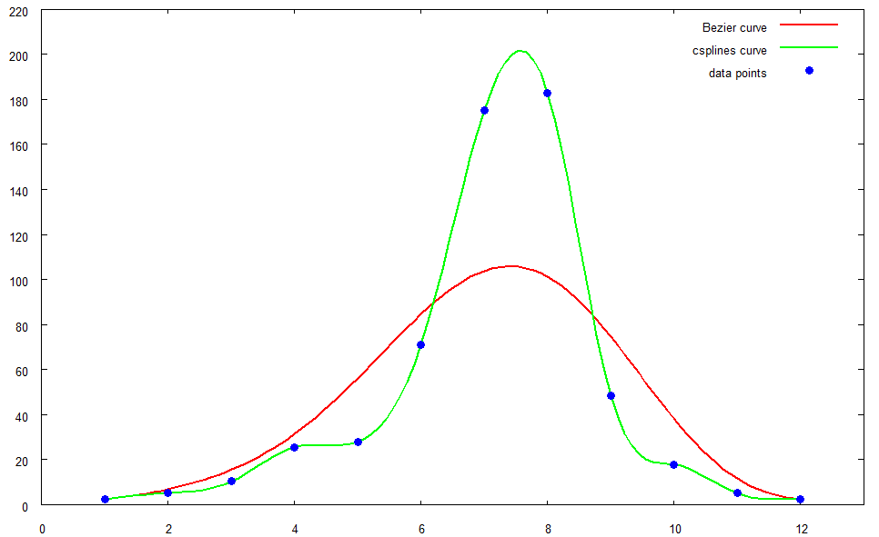

**|||||||||||||||||||||||||||||||||||||||||||||||||||||||||||||||||||||||||||||||||||||||||||||||||||||||||||||||||||||||||||||||||||||||||||||||||||||||||||||||||||||||||**

统计图：

set samples 300

set xrange [1:300]

set format x "%.0f"

set table "random-int.dat"

plot int(10*rand(0))

unset table

reset

set boxwidth 1

set style fill solid 0.5

set grid ytics

set xrange [-1:10]

plot “random-int.dat” u 2:(1) smooth frequency w boxes t "frequency"

